光学单位和计算
1．前言
在LED的应用领域里，光强和光功率是两个很重要的指标参数。了解这些指标参数是如何被测量，被何种仪器方式测量以及它们的单位是非常基础和重要的。本文解释了主要的光学单位并提供了简单的计算方法。
2．颜色
当日光穿透棱镜时，光线被分为7种颜色：紫色，青色，蓝色，绿色，黄色，橙色和红色。由于这些颜色无法被进一步细分，因此被认为是单色光。可见光谱是由波长逐步增加的单色光排列组成的。
如图一所示，单色光可以被定义为单一的波长。与之相比较的是图二中白色LED所描述的光谱。
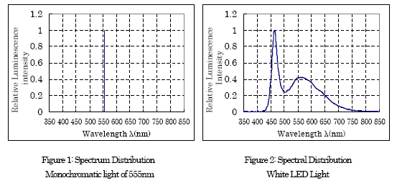
3．辐射计和光度计的测定
1)辐射线在几何学里被定义为随着时间变化的光能（紫外?红外）。
2)光度测定受控于辐射量和人眼对可见光的敏感度。
4．功率
3）光功率：光源单位时间内发出的总能量。（瓦特）
发光效率对人眼可见光的感知度没有关系和影响。举例来说，1个瓦特的紫外线光谱能量人眼是看不见的。
4）光强：光功率中人眼敏感的因素。（流明）
（用光谱效能整合的光功率）
5．发光效率和人类的眼睛
人类的眼睛至少能感知到波长为380-780奈米的磁性光谱,而最为敏感的光波长为555奈米.眼睛的敏感曲线图如下图3所示.CIE(国际照明协会)在1924年采用标准的光谱发光效率图.
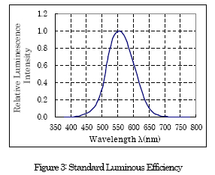
注意:
1）这个图在白天使用是有效的.
2）夜视时507 nm是另一个峰值.
3）眼睛的敏感度能够和下面的例子联系起来.
眼睛对470 nm蓝光的感知度只有555 nm绿光的1/10.
也就是说1 mw的470 nm和555 nm的光,绿光比蓝光要亮10倍.
6．辐射量和光通量的关系
光通量是由辐射量，标准发光效率和最大光谱发光效率相乘的结果来确定。公式如下：
*Km（最大光谱发光效率）在人类视觉可见区域555 nm时为683 lm/w。
因此，光通量=Km×Φe(λ) ×V(λ)。
光通量的简单计算（流明）
1）单色光
a.555 nm（绿光）辐射量：1 watt
683×1×10ˉ³[w]×1.000 = 0.683 [lm]
b.波长：600 nm 辐射功率：3 mw
波长为600 nm的标准发光效率系数是0.631。（由图1）
c.光通量为：
683×3×10ˉ³[w]×0.631 = 1.292919 [lm]
2）波长的分布
LED的光谱分布，是个肉眼可见光波长380-780 nm辐射功率的积分再乘以最大光谱发光效率。结果如下柱状图所示。
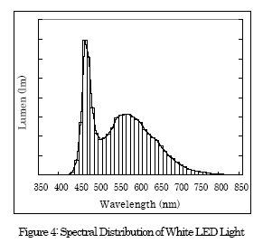
7．立体角和光强
光强是点光源在某一方向立体角内光通量的大小。（单位：cd=坎德拉）
立体角（弧度：sr）是一个固定的角度。
1)立体角被定义为在一个被r²分开的半径r的球体上的区域。 | 2)光强是点光源在某一方向立体角内光通量的大小。cd=lm/sr.

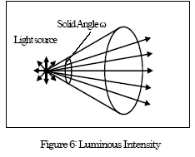 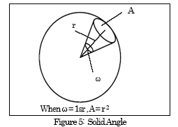
对点光源来说，如果圆锥的尺寸按照规则的立体角变化，那么通过圆锥体的光通量是相同。
8．照度
照度是点光源的光在单位受照面积的光通量。(单位:勒克斯,lx)1 lux之照度为1 lumen之光通量均匀分布在面积为一平方米之区域。举例如下：
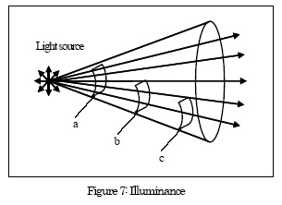
图7中，假设a,b和c面积相同（1平方米）。照度由总光量来表示（如前头）。距离越远，单位面积内的箭头越少，说明照度越低。
9．单位之间的关系
关于已经提到的光学单位的摘要参照下列的图解
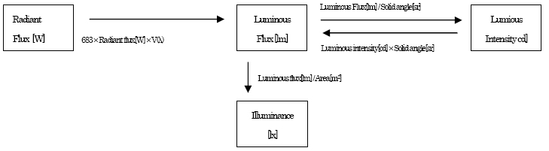
．总结
清楚的了解这些光学特性，将会给使用者丰富的知识去了解这些光学单位之间的关系和拓展光学应用。好好的根据应用来使用这些知识，将是在LED行业中成功的重要因素。

